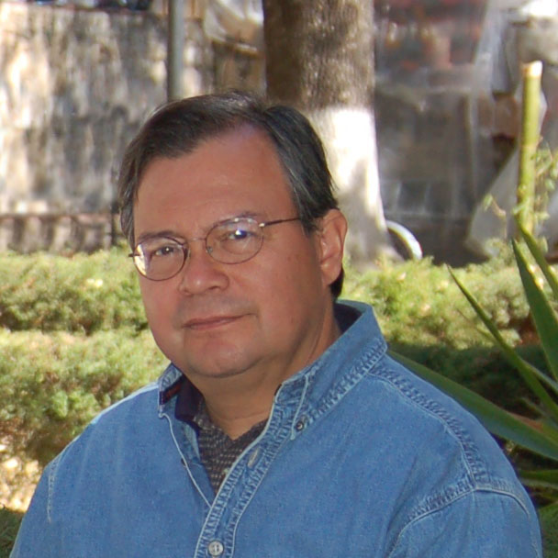

Alberto Vargas es psicólogo egresado de la Facultad de Psicología de la UNAM. Realizó estudios de postgrado en Psicología Clínica, de la Salud y Desarrollo Humano.. A lo largo de su carrera profesional ha tenido oportunidad de aplicar la psicología en los ámbitos educativo, clínico y laboral.
En el campo de la educación ha llevado a cabo proyectos de evaluación y diseño curricular en los niveles de bachillerato, licenciatura y postgrado. En el área clínica ha ejercido la psicoterapia y la orientación familiar. En el ambiente organizacional fue directivo de Recursos Humanos en importantes empresas e instituciones y desde 1998 ha ejercido la consultoría a empresas en el área de desarrollo organizacional y capital humano.
Ha publicado diversos artículos sobre la influencia del humanismo en las organizaciones de nuestro tiempo, abordando especialmente los temas de inteligencia y salud emocional, liderazgo efectivo, ética en las organizaciones, solución de conflictos, entre otros. Publicó en Trillas los libros “El Proceso de Convertirse en Líder” y “Desarrollo Humano en la Organizaciones”.
Actualmente se dedica a la docencia e investigación en el área del comportamiento organizacional y desarrollo del capital humano en la Universidad de La Salle Bajío, así como a las actividades de consultoría en esta área y es doctorante en administración por la Universidad de Querétaro.

